Compte Rendu Développement Front-End
Séance 3 — TP3 : Le Web Moderne & React

Nom et prénom : Selma Belaghrous
Classe : 4IIR G2

Partie 2 : ProtectedRoute
➤ Q1 : Pourquoi <Navigate /> (composant) et pas navigate() (hook) ici ?
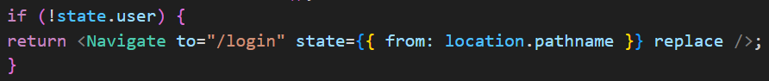
Cela signifie que la décision de faire la redirection se prend au moment du render.
La condition est vérifiée ➜ React affiche <Navigate /> ➜ il fait la redirection.
Alors que navigate() (Hook)
Cela s’utilise avec useNavigate() de React Router.
On l’utilise généralement pour :
- Les événements (click)
- Après le login
- Après la soumission d’un formulaire
Donc la navigation se fait dans une fonction, pas pendant le render.

Partie 3 : Migrer Login vers Axios + redirect
Le bug est dans useeffect
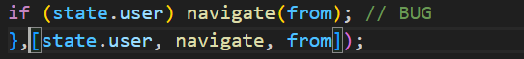
Q2 : Quelle différence entre navigate(from) et navigate(from, { replace: true }) ?
Quand state.user change après LOGIN_SUCCESS,
useEffect s’exécute et fait navigate(from)
Le problème est que la page login reste dans l’historique du navigateur.
Donc si l’utilisateur clique sur Back (retour), il peut revenir à la page login alors qu’il est déjà connecté.
Donc pour le regler :
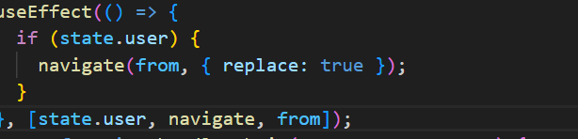
En ajoutant replace pour remplacer la page login dans l’historique. Remplacer /login par /page demandée
Afin qu’utilisateur après login arrive a déplacer vers la page demandée

Partie 4 : Dashboard complet
➤ Q3 : Après un POST, pourquoi fait-on setProjects(prev => [...prev, data]) plutôt qu’une-fetch GET ?
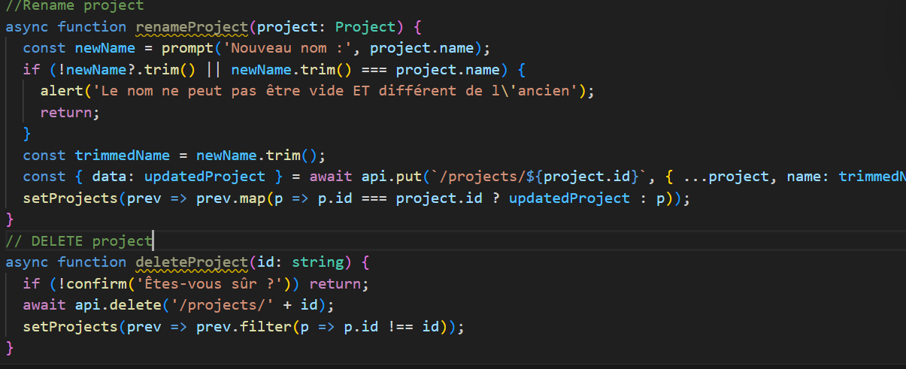
au lieu de refaire un GET pour plusieurs raisons.
Si on fait un GET après le POST :
- POST → envoyer la requête
- GET → refaire une requête pour récupérer toute la liste
Alors que
setProjects(prev => [...prev, data])
on met à jour le state local directement avec le nouveau projet retourné par le POST.Donc une seule requête. Dou il est plus rapide, plus efficace. Et l’interface se met à jour immédiatement, sans refaire un GET complet.
Partie 5 : Page ProjectDetail
➤ Q4 : Testez ces scénarios :
➤ Q5 : Quelle différence entre <Link> et <NavLink> ? Pourquoi NavLink ici ?
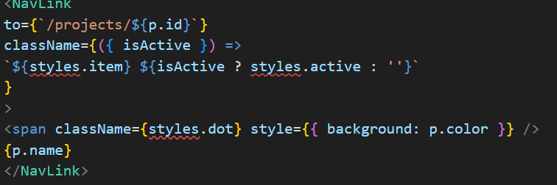
<Link> sert simplement à naviguer entre les pages sans recharger la page (dans une application SPA).
<NavLink> fonctionne comme <Link>, mais avec une fonctionnalité en plus :
il peut détecter si le lien correspond à la route active.
Et donc on utilise On utilise <NavLink> ici parce qu’on veut :
- savoir quel projet est actuellement ouvert
- appliquer un style différent (ex : couleur, surlignage)
Quand la route correspond au projet ouvert :
- isActive = true
- la classe styles.active est appliquée

Partie 8 : ProjectForm réutilisable
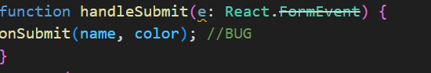
Le problème
Dans un formulaire HTML, quand on fait submit, le navigateur recharge la page par défaut.
Mais dans ce cas il n’empêches pas le comportement par défaut du formulaire.
Donc :
- L’utilisateur clique sur submit
- onSubmit() est appelé
- la page se recharge
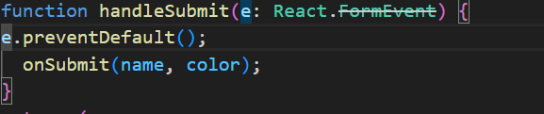
Donc pour empêcher le comportement on utilise preventDefault()
Afin que le formulaire ne recharge plus la page et la fonctiononSubmit se fonctionne correctement et app reste SPA
➤ Q6 : Ce composant sert pour le POST ET le PUT. Qu’est-ce qui change entre les deux
Usages ?
Pour POST (création) :
- Les champs sont vides ou ont des valeurs par défaut.
POST → créer un projet
Pour PUT (modification) :
- Les champs sont pré-remplis avec les données du projet existant.
PUT → modifier un projet

Partie 9 : Gestion erreurs & loading
➤ Q7 : Arrêtez json-server et tentez un POST. Le message s’affiche ?
message d’erreur
s’affiche(network/timeout error).
➤ Q8 : Avec fetch, un 404 ne lance PAS d’erreur. Avec Axios, que se passe-t-il ?
fetch(): De par sa conception, il rejette les erreurs réseau (pas de réponse). HTTP 404 est réponse.ok === false (statut >=400), mais pas de rejet.
Axios Rejet automaticement status >=400 (default validateStatus). Throws AxiosError.

